石大团发〔2020〕28号

关于做好2020年下半年团费收缴工作的
通 知

各学院团委，直属、附属单位团委：
按照共青团中央《关于中国共产主义青年团团费收缴、使用和管理的规定》（中青发〔2016〕13号）和兵青发〔2016〕17号有关要求，为落实全面从严治团要求，加强团的基层建设，进一步规范团费收缴工作，结合我校共青团工作实际情况，校团委决定开展我校2020年下半年团员团费收缴工作。现将有关事宜通知如下：
一、团费收缴标准和有关要求
按照《关于中国共产主义青年团团费收缴、使用和管理的规定》（中青发〔2016〕13号）和兵青发〔2016〕17号有关要求，本次团费收缴的收费标准为：
1.学生团员按每人每月交纳0.2元。
2.按月领取工资的教职工团员和医学院第一附属医院团员，根据《兵团团委关于转发《共青团中央关于印发<关于中国共产主义青年团团费收缴、使用和管理的规定>的通知》的通知》有关规定，分档交纳团费，每月交纳3-20元。
3.保留团籍的共产党员。从取得预备党员资格起，应交纳党费，可不交纳团费，自愿交纳团费者不限。
4.对不按规定交纳团费的团员，团组织应及时对其进行批评教育，限期改正。对无正当理由，连续6个月不交纳团费的团员，按自行脱团处理。
5.此次应收取全校团员2020年7月至2020年12月的团费，共计6个月。各单位团委认真核准团员人数并进行足额收缴。
二、团费上缴比例
各单位所收团费须进行公示。团费足额上交学校党费收缴管理系统中，上缴团费中的60％返还学院团委，用于团的工作和团的活动的必要开支，20%上缴兵团团委。
三、团费收缴方式
1.2020年下半年团费通过中国建设银行商户服务平台https://mmerchant.ccb.com/MERMain.htm进行收缴，校团委已在系统中给各单位团委书记分配操作员账号（见附件1），初始密码为六个1。请及时登录修改密码，并按照提示要求录入本单位团支部书记相关信息（信息务必准确），具体操作流程见附件2。
2.网上团费收缴以团支部为单位，由团支部书记交纳，具体操作流程见附件3。
3.网上团费收缴日期截止到2020年12月25日，到期后系统将会自动关闭。
四、有关要求
1.各单位要高度重视此项工作，认真做好团费收缴管理工作，按时缴纳团费，校团委将对未按照要求完成的单位进行通报，未按时缴纳团费的团支部取消其评优资格。请于2020年12月25日18:00前将团费收缴情况（附件4）的电子扫描版发至校团委邮箱。
2.自2021年1月起，每月25日前，各团支部书记按月在中国建设银行app上进行团费交纳。

联 系 人：王雅涵 王雪曼
联系邮箱：871673252@qq.com

附件：1.团委书记网上缴费平台账号信息；
2.网上缴费平台信息录入操作流程；
3.团支部书记交纳团费操作流程；
4.学院团费收缴情况说明。

石河子大学团委
2020年12月3日

石河子大学团委 2020年12月3日印发

附件1： 团委书记网上缴费平台账号信息
序号 | 学 院 | 操作员 | 账号 | 移动电话
1 | 师范学院 | 谭兰兰 | gqt01 | 15999298895
2 | 政法学院 | 杨 杰 | gqt02 | 13364979669
3 | 体育学院 | 张国桥 | gqt03 | 18209053163
4 | 文学艺术学院 | 景格格 | gqt04 | 13031338703
5 | 生命科学学院 | 赖 娇 | gqt05 | 15739303794
6 | 化学化工学院 | 王安东 | gqt06 | 18899539898
7 | 信息科学与技术学院 | 孙 涛 | gqt07 | 15899291521
8 | 水利建筑工程学院 | 王久龙 | gqt08 | 17799931276
9 | 机械电气工程学院 | 李 翔 | gqt09 | 17799931114
10 | 食品学院 | 刘桂青 | gqt10 | 13201095201
11 | 农学院 | 王 龙 | gqt11 | 13649999966
12 | 动物科技学院 | 胡 月 | gqt12 | 18099931063
13 | 医学院 | 滕婉蓉 | gqt13 | 15299958050
14 | 药学院 | 徐玮嘉 | gqt14 | 18699313373
15 | 继续教育学院、高等职业技术学院 | 王 哲 | gqt15 | 18999735556
16 | 理学院 | 郭一敏 | gqt16 | 13779207621
17 | 护士学校 | 张 媛 | gqt17 | 13899518603
18 | 科技学院 | 郝栓虎 | gqt18 | 18999562017
19 | 竞技体育运动学校 | 贾 娟 | gqt19 | 18009930165
20 | 马克思主义学院 | 叶开亮 | gqt20 | 17799663650
21 | 经济与管理学院 | 李梦瑶 | gqt21 | 18999539503
22 | 外国语学院 | 杨铭伟 | gqt22 | 13999426699
23 | 医学院第一附属医院 | 王晓民 | gqt23 | 13999338886
附件2： 网上缴费平台信息录入操作流程
第1步：登录中国建设银行商户服务平台，选择“操作员”，输入团委书记的账号和密码。
网址：https://mmerchant.ccb.com/MERMain.htm
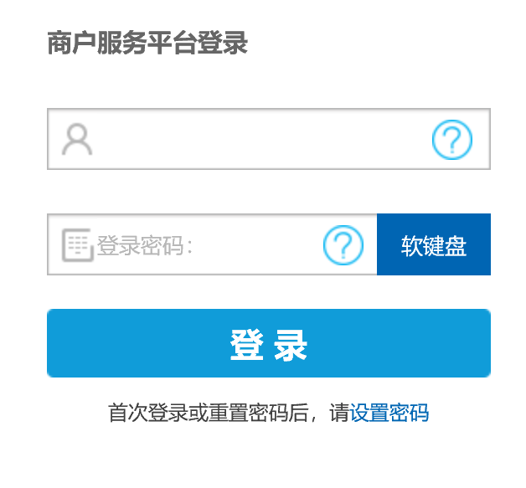
1.学院账号前需要加上大学团委账号shzdxgqt，需要注意中间的冒号要用英文格式；2.初始登录密码为六个1；3.手机号码是各学院团委书记的手机号。

第2步：选择缴费单管理-批量导入，选择对应的缴费期，点击“下载模板”，将学院所有团支部书记信息对应填入Excel表中。
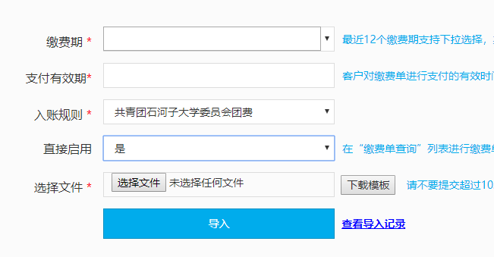
点击下载模板，按照表格里对应的所在团支部录入团支部书记信息并导入系统中。

第3步：模板中每个团支部为一个excel文本，请对应所在团支部录入团支部书记信息，图中所示内容均为必填项，填写完成后请将文件导入到系统中。请大家注意，后期如您需修改或增减支部人员信息，请直接在原模板上进行修改，人员姓名中请不要留有空格，少数民族姓名中的符号请删除。
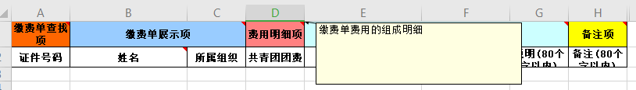
下载后的模板如此图，将鼠标放置相应项目上（如“费用明细项”），会有相应提示，请按照提示填写。
第4步：当您确认信息无误，订单录入成功后，请继续打开“批量导入”选择正确的缴费期，点击“浏览”，选择您录入的信息模板，点击“导入”。请别忘了核对入账规则。
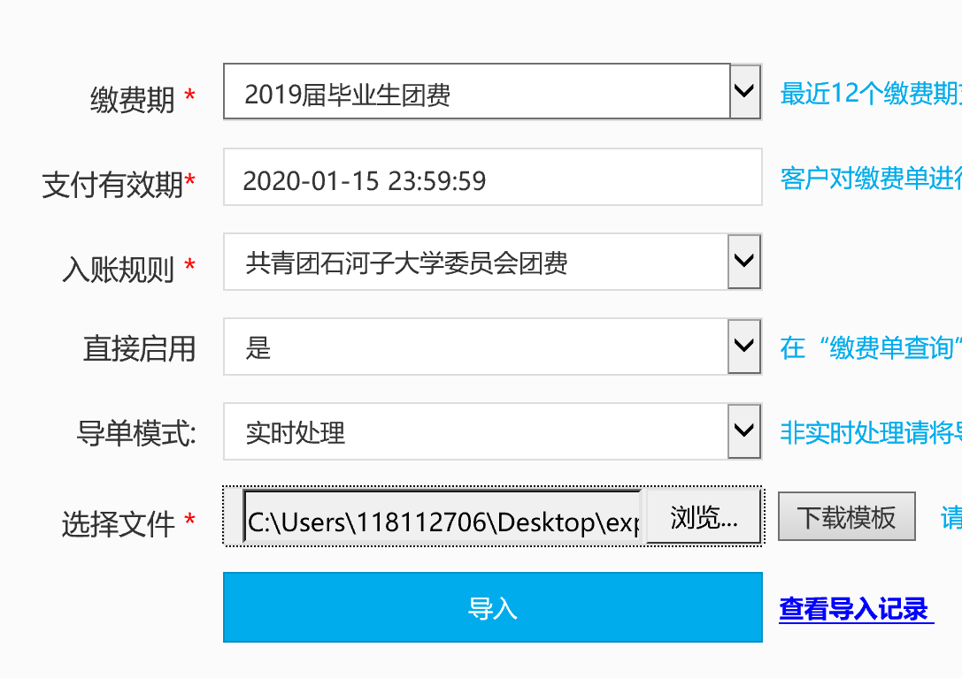

第5步：弹出如图页面，请仔细核对缴费期、导入数量、显示导入成功才证明成功，如提示失败，请仔细阅读导入结果，会告知您导入失败的原因。
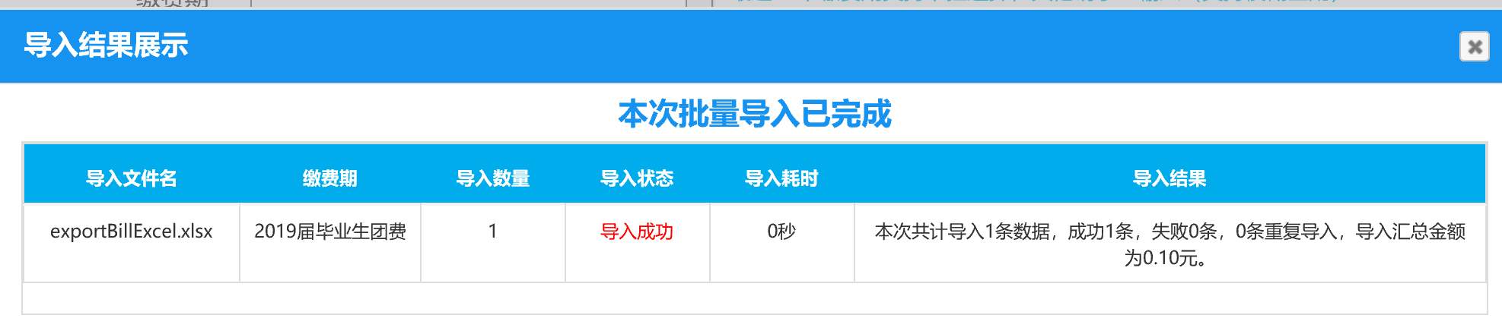
注意：订单导入完成后您可以再次选择缴费单管理，点击缴费单查询，启用时间改为近三个月，缴费期和缴费单状态您可以自行选择（可选择已缴费或未缴费），点击查询即可，为保证订单无误，您可自行通过手机抽一名缴费人信息测试，您不必缴费，只要能查询到您刚刚导入的订单，表示您的订单生成成功，您就可以通知团员交费了。

附件3： 团支部书记交纳团费操作流程
第1步：下载中国建设银行APP，进入下图界面，点击右下角“悦享生活”。
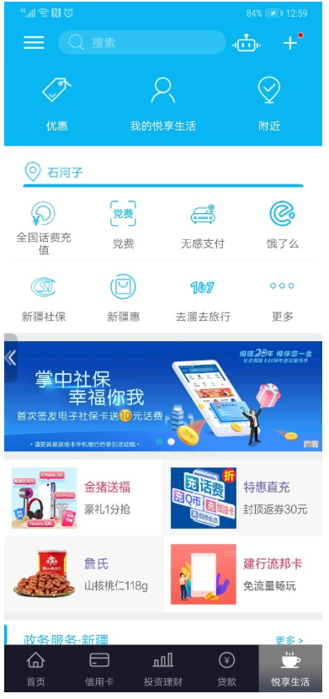
第2步：进入悦享生活后，点击“更多”选项。
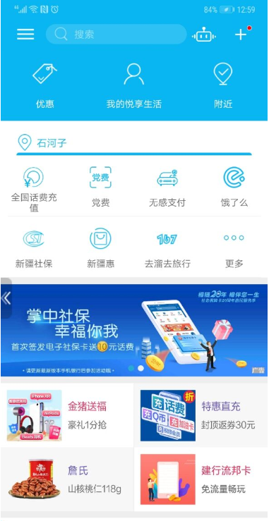
第3步：进入下图界面，拉到最下面的更多服务，点击“团费”。
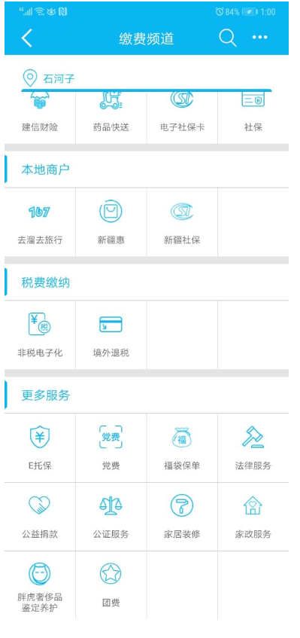
第4步：进入团费界面，输入团支部书记身份证号码，交纳团费。
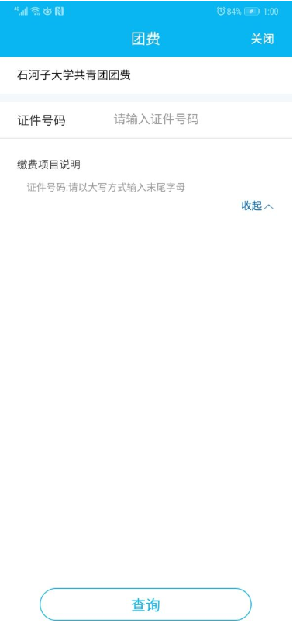
附件4： 学院团费收缴情况报告

根据《关于做好2020年下半年团费收缴工作的通知》（石大团发〔2020〕 号）文件要求，结合我单位共青团工作实际情况，现将2020年下半年团费收缴工作的情况汇报如下：
3.2020年下半年团费应收取：共有 个团支部， 个团员，应交 元，实交 元。
共计： 元。

团委（盖章）
年 月 日

